
30:10

20:10

10:10
40:10

50:10

60:10

70:10

80:10

90:10

100:10

9
10
3

Hajtsd be!

ELLENŐRZŐ CSÍK


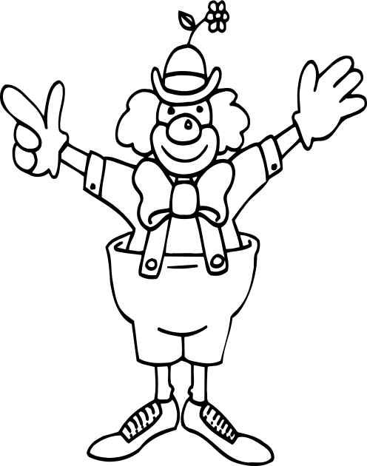
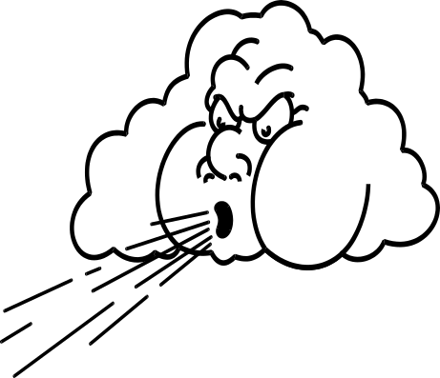
Osztóka bohóc lufijait elfújta a szél. Segíts összegyűjtni azokat! Végezd el az osztást a középen lévő lufikon és kösd össze
a repülő lufin lévő megfelelő hányadossal! Ha készen vagy, ellenőrizd a csík segítségével jól dolgoztál-e! Színezz ki annyi csokornyakkendőt, ahány jó megoldásod volt! Ha mind jól sikerült ,Osztóka bohócot is színezd ki!



4
7
5
1
8
2
6
Tervezte:
Aranyosiné Borsodi Éva
tanító, szaktanácsadó,
tanügy-igazgatási szakértő
OSZTÓKA

